Le parcours d'éducation artistique et culturelle de l'élève

Objectifs du parcours d'éducation artistique et culturelle

Les principaux objectifs du parcours sont les suivants :
- diversifier et élargir les domaines artistiques abordés à l'école en ouvrant le champ de l'expérience sensible à tous les domaines de la création et du patrimoine ;
- articuler les différents temps éducatifs et en tirer parti, en facilitant un travail convergent des différents acteurs et structures contribuant à l'éducation artistique et culturelle ;
- donner sens et cohérence à l'ensemble des actions et expériences auxquelles l'élève prend part dans le cadre d'enseignements ou d'actions éducatives, le parcours n'étant pas une simple addition ou juxtaposition d'actions et d'expériences successives et disparates, mais un enrichissement progressif et continu.
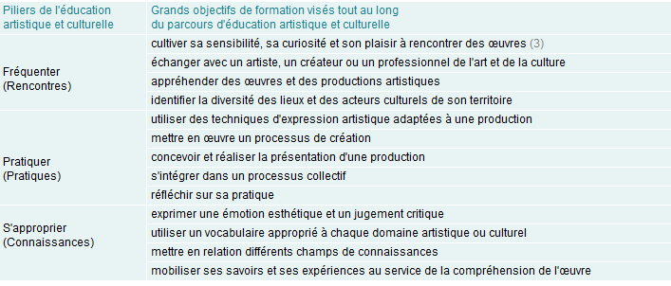

Une construction commune et en partenariat
Le parcours est construit conjointement par l'ensemble des acteurs impliqués dans l'éducation artistique et culturelle et par l'élève lui-même.

Le parcours d'éducation artistique et culturelle se fonde sur les enseignements
Les enseignements obligatoires dispensés à l'école, enseignements de culture humaniste, mais également enseignements scientifiques et technologiques, sont les principaux vecteurs de l'éducation artistique et culturelle.
Les enseignements artistiques (arts plastiques, éducation musicale, histoire des arts), parce qu'ils contribuent au développement de la sensibilité, à la formation du goût et du jugement, à l'explicitation des liens entre les différents champs des savoirs, occupent une place particulière dans le parcours.

Le parcours d'éducation artistique et culturelle se fonde sur des projets
Le parcours d'éducation artistique de l'élève est jalonné de projets organisés sur les différents temps, scolaire, périscolaire et extrascolaire, dans le cadre des enseignements disciplinaires et pluridisciplinaires ou dans le cadre d'actions éducatives. À l'école primaire et au collège, au moins une fois par cycle, l'élève aborde un des grands domaines des arts et de la culture.
La construction de ces projets nécessite une définition préalable des objectifs de formation pour les élèves, à partir des programmes d'enseignement, du référentiel du parcours et des modalités de mise en œuvre de ces objectifs (organisation horaire, actions, restitution du projet, organisation de l'interdisciplinarité avec les autres enseignements du cycle concerné...). Ils sont fondés sur la participation et l'implication des élèves.
Cette démarche de projet favorise l'accroissement de l'autonomie et la prise de responsabilité au sein d'un groupe, le recours à l'expérimentation, au tâtonnement, l'observation partagée et la communication, le développement de la créativité par l'émulation, l'engagement et l'implication personnelle, le plaisir à travailler ensemble à un projet commun, le respect des élèves entre eux, en particulier l'égalité entre les filles et les garçons.

Le parcours repose également sur le partenariat
Ces projets, disciplinaires ou transdisciplinaires, sont co-construits en partenariat avec les instances culturelles, collectivités territoriales et associations. L'enjeu étant l'élaboration et la mise en œuvre d'un projet éducatif partagé qui articule des univers professionnels différents, construit par les enseignants et les partenaires culturels, et au centre duquel se trouve l'enfant.

Pour aller plus loin :
http://eduscol.education.fr/cid74945/le-parcours-d-education-artistique-et-culturelle.html

